Санкт-Петербургский Национальный Исследовательский Университет

Информационных Технологий, Механики и Оптики

Факультет ПИиКТ

Лабораторная работа №1

по дисциплине

«Операционные системы»

Выполнил: студент группы Р33113

Лукьяненко Никита Игоревич

Преподаватель:

Покид Александр Владимирович

г. Санкт-Петербург

2020 г.

# Задание

Разработать программу на языке С, которая осуществляет следующие действия

* Создает область памяти размером A мегабайт, начинающихся с адреса B (если возможно) при помощи C=(malloc, mmap) заполненную случайными числами /dev/urandom в D потоков. Используя системные средства мониторинга определите адрес начала в адресном пространстве процесса и характеристики выделенных участков памяти. Замеры виртуальной/физической памяти необходимо снять:

1. До аллокации
2. После аллокации
3. После заполнения участка данными
4. После деаллокации

* Записывает область памяти в файлы одинакового размера E мегабайт с использованием F=(блочного, некешируемого) обращения к диску. Размер блока ввода-вывода G байт. Преподаватель выдает в качестве задания последовательность записи/чтения блоков H=(последовательный, заданный  или случайный)
* Генерацию данных и запись осуществлять в бесконечном цикле.
* В отдельных I потоках осуществлять чтение данных из файлов и подсчитывать агрегированные характеристики данных - J=(сумму, среднее значение, максимальное, минимальное значение).
* Чтение и запись данных в/из файла должна быть защищена примитивами синхронизации K=(futex, cv, sem, flock).
* По заданию преподавателя изменить приоритеты потоков и описать изменения в характеристиках программы.

# Выполнение

Адрес начала в адресном пространстве процесса и характеристики выделенных участков памяти:

**pmap -x [pid]**

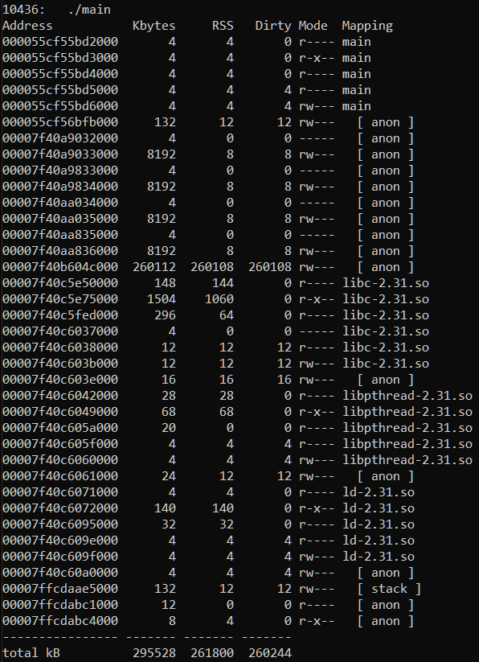



Замеры виртуальной/физической памяти:

**ps -eo pid,vsz,rss,comm | grep main**

1. До аллокации

PID VSZ RSS COM



1. После аллокации



1. После заполнения участка данными



1. После деаллокации



Значения затраченного процессорного времени на выполнение программы:

**time ./main**



Значения затраченного процессорного времени на операции ввода-вывода:

**sudo strace -c -fp [pid]**

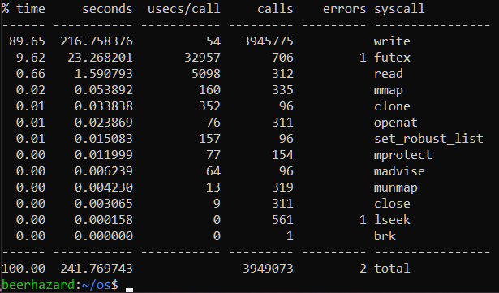

Трасса системных вызовов:

**sudo strace -fp [pid]**

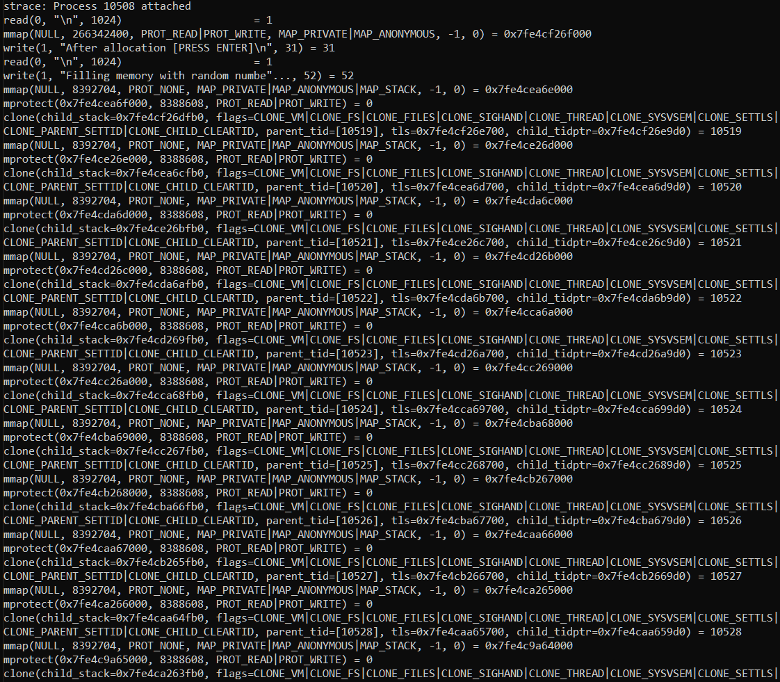

Графики системных характеристик

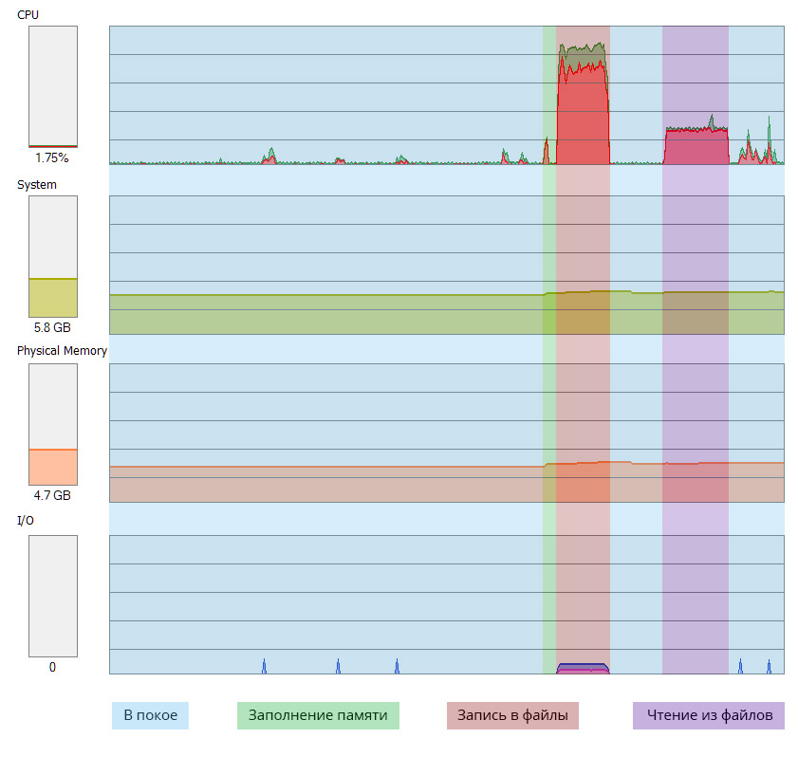

**Вывод**

Выполняя данную лабораторную работу, я научился использовать системные средства мониторинга семейства ОС Linux для обнаружения фактических причин проблем с производительностью системы и исполняемых программ. Также ознакомился с особенностями программирования на C: потоками, блокировками, работой с файлами и памятью; и взаимодействия с операционной системой с помощью системных вызовов.